**Лекция 9**

**Выпрямители и преобразователи электроснабжения инфокоммуникационных объектов. Стабилизаторы напряжения и тока. Фильтры.**

**ВЫПРЯМИТЕЛИ.**

**9.1. Структурная схема выпрямителя**

**Назначение и устройство выпрямителей**

Выпрямители – это устройства, служащие для преобразования переменного тока в постоянный.

На рис. 1 представлена структурная схема выпрямителя, в состав которого входят:

• силовой трансформатор, служащий для преобразования (обычно понижения) переменного питающего напряжения;

• вентиль, обладающий односторонней проводимостью и обеспечивающий преобразование переменного тока в выпрямленный (ток одного направления);

• сглаживающий фильтр, который служит для преобразования выпрямленного тока в ток, близкий по форме к постоянному.

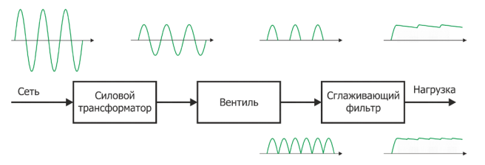

Рис. 1. Структурная схема выпрямителя с осциллограммами напряжений

Для преобразования переменного тока в постоянный служат электрические вентили различных типов: электронные (кенотроны), полупроводниковые (германиевые, кремниевые и др.), ионные (газотроны, тиратроны и др.).

Полупроводниковый вентиль (диод) характеризуется главным образом средним допустимым значением выпрямленного тока и амплитудой обратного напряжения.

Среднее значение тока определяет тепловой режим вентиля, так что повышение среднего значения тока поведет к перегреву вентиля.

Амплитуда обратного напряжения - это то наибольшее напряжение, которое может быть приложено к вентилю в обратном (непроводящем) направлении, не подвергая его опасности пробоя.

В выпрямителях вентили соединяют по определенным схемам.

**Вентили и их параметры**

Выпрямление переменного тока в постоянный ток осуществляется нелинейным элементом – **вентилем.**

**Вентиль** – прибор, проводящий электрический ток преимущественно в одном направлении. Он обладает большой проводимостью (т.е. малым сопротивлением) для тока одного направления, и малой проводимостью (т.е. большим сопротивлением) для тока одного направления. Направление, в котором вентиль обладает малым сопротивлением, называется **прямым**, оно характеризуется величинами *Rпр*, *Iпр*, *Uпр*. А направление, в котором вентиль обладает большим сопротивлением, называется **обратным** и характеризуется величинами *Rобр*, *Iобр*, *Uобр*. Обозначение вентиля в схеме приведена на рис. 2:



Рис. 2. Обозначение вентиля в схеме.

Напряжение от анода к катоду называется **прямым,** а от катода к аноду - **обратным.** Различают **идеальный и реальный** вентили. Направление тока через вентиль и его основные электрические свойства выражаются вольтамперной характеристикой (ВАХ) – *I = f (U)*.

**

Рис. 3. Вольт-амперные храктеристика полупроводникового диода

У идеального вентиля *Rпр=0*, соответственно *Uпр=0*, а ток *Iпр*ничем не ограничен, а *Rобр=∞*,т.е. при любом *Uобр* величина *Iобр=0*.

Реальный вентиль обладает некоторым сопротивлением *Rпр*, поэтому для создания заданной величины прямого тока *Iпр* к нему надо подвести определенную величину *Uпр*. А в обратном направлении он обладает конечным *Rобр*, поэтому пропускает некоторый обратный ток *Iобр*  (рис. 3).

Вентили бывают **управляемыми** и **неуправляемыми.** В настоящее время в основном применяются электронные полупроводниковые вентили – селеновые, кремниевые, германиевые (неуправляемые) и кремниевые управляемые (тиристоры).

**9.2. Однофазная однотактная схема выпрямления.**

Ещё в начале ХХ века имел место очень принципиальный спор между корифеями электротехники. Какой ток выгоднее передавать потребителю на большие расстояния: постоянный или переменный? Научный спор выиграли сторонники передачи переменного тока по проводам высоковольтных линий от подстанции к потребителю. Эта система принята во всём мире и успешно эксплуатируется до сих пор.

Но большинство электронной техники и не только бытовой, но и промышленной питается постоянными напряжениями и это привело к созданию целой отрасли электрики – преобразование (выпрямление) переменного тока. После того как электронная лампа была забыта, главным элементом любого выпрямителя стал [полупроводниковый диод](https://go-radio.ru/diod.html" \o "Полупроводниковый диод).

Схемотехника выпрямителей весьма обширна, но самым простым является однополупериодный выпрямитель.

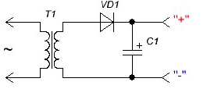

Рис. 4

Напряжение с вторичной обмотки силового трансформатора подаётся на один единственный диод. Вот схема. Поэтому выпрямитель и назван однополупериодным. Выпрямляется только **один полупериод** и на выходе получается импульсное напряжение. Форма его показана на рисунке 5.

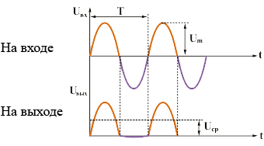

Рис. 5

Схема проста и не требует большого количества элементов. Это и сказывается на качестве выпрямленного напряжения. При низких частотах переменного напряжения (например, как в электросети - 50 Гц) выпрямленное напряжение получается сильно пульсирующим. А это очень плохо.

Для того чтобы снизить величину пульсации выпрямленного напряжения приходится брать величину конденсатора С1 очень большую, порядка 2000 – 5000 микрофарад, что увеличивает размер блока питания, так как электролиты на 2000 - 5000 мкф имеют довольно большие размеры. Поэтому на низких частотах эта схема практически не используется. Зато однополупериодные выпрямители прекрасно зарекомендовали себя в импульсных блоках питания работающих на частотах 10 – 15 кГц (килогерц). На таких частотах величина ёмкости фильтра может быть очень небольшой, а простота схемы уже не столь сильно влияет на качество выпрямленного напряжения.

Однополупериодная схема редко используется в современных выпрямителях, так как вторичная обмотка трансформатора работает только половину периода, и поэтому габаритная мощность трансформатора должна превышать мощность выпрямленного тока примерно в 3 раза. Обратное напряжение на диоде более чем в 3 раза превышает выпрямленное напряжение на нагрузке, что накладывает ограничение на применяемые диоды. Выпрямленное напряжение имеет очень высокий уровень пульсаций, что затрудняет его сглаживание.

Примером использования однополупериодного выпрямителя может служить простой зарядник от сотового телефона. Так как зарядник сам по себе маломощный, то в нём применяется однополупериодная схема, причём как во входном сетевом выпрямителе 220V (50Гц), так и в выходном, где требуется выпрямить переменное напряжение высокой частоты со вторичной обмотки импульсного трансформатора.

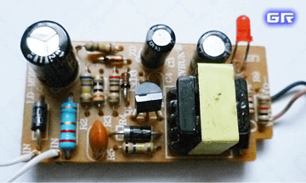

К несомненным достоинствам такого выпрямителя следует отнести минимум деталей, низкую стоимость и простые схемные решения. В обычных (не импульсных) блоках питания многие десятилетия успешно работают двухполупериодные выпрямители.

### Двухполупериодные выпрямители.

Они бывают двух схемных решений: выпрямитель со средней точкой и мостовая схема, известная, как схема Гретца. Выпрямитель со средней точкой требует более сложного в исполнении силового трансформатора, хотя диодов там используется в два раза меньше чем в мостовой схеме. К недостаткам двухполупериодного выпрямителя со средней точкой можно отнести то, что для получения одинакового напряжения, число витков во вторичной обмотке трансформатора должно быть в два раза больше, чем при использовании мостовой схемы. А это уже не совсем экономично с точки зрения расходования медного провода.

Эту схему иначе называют двухфазной однотактной, т.к. за период выпрямленного тока в каждой половине вторичной обмотки трансформатора протекает один импульс тока, но как обычно в технике переменного тока не применяется двух фазный ток из-за трудностей его генерирования и отсутствия сетей двух фазного тока, то чаще применяется первое название.

В этой схеме обе половины вторичной обмотки участвуют в работе выпрямителя поочередно. В первый полу период цепь выпрямленного тока замыкается через B1, RН и полу обмотку трансформатора, во второй полупериод – через B2, RН и другую полу обмотку трансформатора. По нагрузке ток протекает в течение всего периода с одинаковой полярностью.

В этой схеме постоянная составляющая напряжения на нагрузке:



так как m=2, *U2=U’2=U”2,*то

*I0 = U0 / RH = 0,9 U2 / RH*)

Действующее значение тока каждой половины вторичной обмотки трансформатора



Далее на рисунке показана типовая схема двухполупериодного выпрямителя со средней точкой.

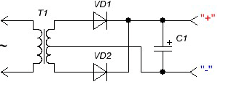

Рис. 6

Величина пульсаций выпрямленного напряжения меньше чем у однополупериодного выпрямителя и величину конденсатора фильтра так же можно использовать гораздо меньшую. Наглядно увидеть, как работает двухполупериодная схема можно по рисунку 7.

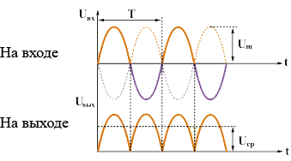

Рис. 7

Как видим, на выходе выпрямителя уже в два раза меньше "провалов" напряжения - тех самых пульсаций.

Частота пульсаций на нагрузке *fn = 2 fc*. Закрытый вентиль находится под обратным напряжением, равным разности потенциалов между концами вторичной обмотки трансформатора. Максимальное значение этой разности потенциалов равно удвоенному амплитудному значению напряжения на одной половине вторичной обмотки, т.е.

*UОБР = 2Um = 2**U2*,

значит в этой схеме *UОБР*на запертом вентиле в 2 раза больше, чем в мостовой.

Активно применяется схема выпрямителя со средней точкой в [выходных выпрямителях импульсных блоков питания для ПК](https://go-radio.ru/cxemotexnika-komputernix-blokov-pitania-5.html). Так как во вторичной обмотке высокочастотного трансформатора требуется меньшее число витков медного провода, то гораздо эффективнее применять именно эту схему. Диоды же применяются сдвоенные, т.е. такие, у которых общий корпус и три вывода (два диода внутри). Один из выводов - общий (как правило катод). По виду сдвоенный диод очень похож на [транзистор](https://go-radio.ru/transistor.html" \o "Транзистор).

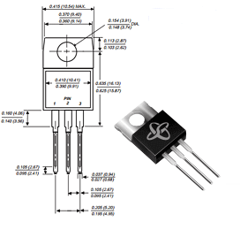

Рис. 8

Наибольшую популярность приобрела в бытовой и промышленной аппаратуре мостовая схема.

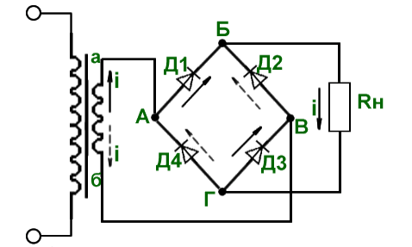

Рис. 9

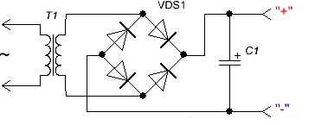

Рис. 10

Можно без преувеличения сказать, что это самая распространённая схема. На практике вы с ней ещё не раз встретитесь. Она содержит четыре полупроводниковых диода, а на выходе, как правило, ставится RC-фильтр или только [электролитический конденсатор](https://go-radio.ru/electrolytic-capacitors.html" \o "Электролитические конденсаторы) для сглаживания пульсаций напряжения.

В положительный полупериод напряжения 2 u , когда потенциал точки А выше потенциала точки В (см. рис.11 а), открыты диоды Д1 и Д3 и ток проходит по цепи: точка А, диод Д1, сопротивление нагрузки R H (сверху вниз по схеме), диод Д3, точка В. В отрицательный полупериод напряжения открыты диоды Д2 и Д4 и теперь ток проходит по цепи: точка В, диод Д2, сопротивление нагрузки R H (сверху вниз по схеме), диод Д4, точка А. Через сопротивление нагрузки R H ток проходит все время в неизменном направлении. Таким образом, ток в нагрузке имеет форму, показанную на рис.11 б, что и соответствует двухполупериодному выпрямлению.

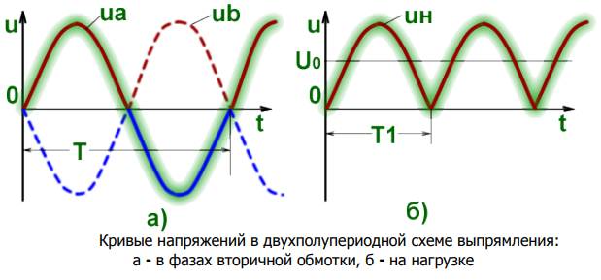

Рис 11

Каждый диод здесь работает как в однополупериодной схеме.

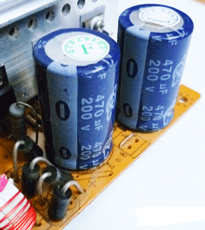

Стоит отметить, что и у мостовой схемы есть недостатки. Как известно, у любого полупроводникового диода есть так называемое прямое падение напряжения (**Forward voltage drop** - **VF**). Для обычных выпрямительных диодов оно может быть 1 - 1,2 V (зависит от типа диода). Так вот, при использовании мостовой схемы на диодах теряется напряжение, равное 2 x **VF**, т.е. около 2 вольт. Это происходит потому, что в выпрямлении одной полуволны переменного тока участвуют 2 диода (затем другие 2). Получается, что на диодном мосте теряется часть напряжения, которое мы снимаем со вторичной обмотки трансформатора, а это явные потери. Поэтому в некоторых случаях в составе диодного моста применяются диоды Шоттки, у которых прямое падение напряжения невелико (около 0,5 вольта). Правда, стоит учесть, что [диод Шоттки](https://go-radio.ru/diod-schottky.html" \o "Диод Шоттки) не рассчитан на большое обратное напряжение и очень чувствителен к его превышению.

Большой интерес вызывает выпрямитель с удвоением напряжения.

### Выпрямитель с удвоением напряжения.

Принцип удвоителя напряжения Латура-Делона-Гренашера основан на поочерёдном заряде-разряде конденсаторов С1 и С2 разными по полярности полуволнами входного напряжения. В результате между катодом одного диода и анодом второго диода возникает напряжение в два раза превышающее входное.

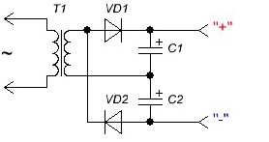

Рис. 12

Стоит отметить, что данная схема применяется в блоках питания нечасто. Но её можно смело использовать, если необходимо вдвое увеличить напряжение, которое снимается со вторичной обмотки трансформатора. Это будет более логичным и правильным решением, чем перематывать вторичную обмотку трансформатора с целью увеличить выходное напряжение вторичной обмотки в 2 раза (ведь при этом придётся наматывать вторичную обмотку с вдвое большим числом витков). Так что, если не удалось найти подходящий [трансформатор](https://go-radio.ru/transform.html" \o "Трансформатор) - смело применяем данную схему.

Развитием схемы стало создание умножителя на полупроводниковых диодах.

**ТРЕХФАЗНЫЕ СХЕМЫ ВЫПРЯМЛЕНИЯ. ТИРИСТОРНЫЕ УПРАВЛЯЕМЫЕ ВЫПРЯМИТЕЛИ.**

**Трехфазная однотактная схема выпрямления (схема Миткевича).**

Устройства, которые используются для получения постоянного тока из переменного трёхфазного тока, называются трёхфазными выпрямителями. Трёхфазные выпрямители в бытовой технике, конечно, не используются. Единственный прибор, который может использоваться в быту это сварочный аппарат. В качестве трёхфазных выпрямителей используются наработки двух известных электротехников Миткевича и Ларионова. Самая простая схема Миткевича называется «три четверти моста параллельно», что означает три силовых диода включенных параллельно через вторичные обмотки трёхфазного трансформатора.

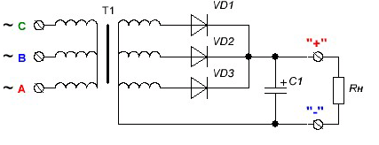

Рис. 13

Коэффициент пульсаций на нагрузке очень мал, что позволяет использовать конденсаторы фильтра небольшой ёмкости и малых габаритов.

Эта схема состоит из трехфазного трансформатора, вторичная обмотка которого соединена “звездой”. Концы вторичных обмоток соединены в одну нулевую точку, а начала подключены к анодам вентилей. Катоды всех вентилей соединены в общую точку и образуют положительный полюс на выходе выпрямителя (рис. 14).

А нулевая точка трансформатора является отрицательным полюсом. Напряжения разных фаз вторичной обмотки *U2* сдвинуты по фазе на 2π/3.

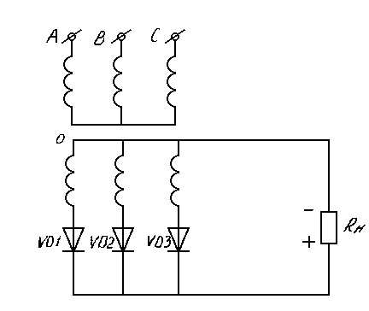

Рис. 14. Трехфазная однотактная схема выпрямления

В любой момент времени откроется тот вентиль, на аноде которого окажется наибольший положительный потенциал относительно других фаз (рис. 14).

Возьмем произвольный момент времени t0, тогда на аноде первого вентиля оказывается наиболее высокий потенциал и он открывается. Под действием *U2I* ток будет протекать через первую фазу, второй вентиль, сопротивление нагрузки *Rн* к нулевой точке.

Напряжение на нагрузке равно мгновенному значению *U2I*. До момента *t1* напряжение во второй фазе тоже положительно, но меньше чем в первой, поэтому потенциал анода второго вентиля оказался ниже потенциала его катода и второй вентиль закрыт.

Начиная с момента *t*2, начинает работать третья фаза и т.д. Каждая фаза работает в течение части периода 2/3. Напряжение на выходе выпрямителя *U0*в любой момент времени равно мгновенному значению напряжения фазы вторичной обмотки, в которой открыт вентиль, т.е. выпрямленное напряжение *U0* представляет собой огибающую напряжения *U2*вторичных обмоток, а так как I0=U0/R0, то эта же кривая в другом масштабе является кривой тока. Причем ток по каждой фазе протекает в течение трети периода.

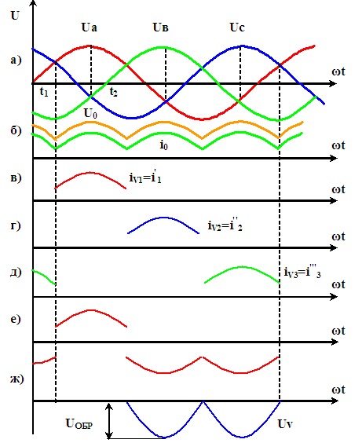

Рис.15. Временные диаграммы работы трехфазного однотактного выпрямителя

Возьмем за начало отсчета времени момент, когда напряжение *U2*в фазе двойной обмотки равно *Um* и рассмотрим интервал времени *=**/m* (здесь *m*=3). Тогда постоянная составляющая выпрямленного напряжения определится из выражения



или, переходя к действующему значению *U2*, имеем:

*U0 = (3**U2 )/2**=1,17U2* ,

соответственно,



Действующее значение тока двойной обмотки трансформатора и вентиля определяетсяиз выражения:



Если сравнивать между собой *I0* и *I2*, то проделав соответствующие преобразования, получим *I0=I2/0,58 =1,752I2*. Обратное напряжение на вентиль в этой схеме описывается кривой, определяемой разностью двух синусоидальных фазных напряжений. Так как разность двух фазных напряжений равна линейному напряжению, то максимальная величина обратного напряжения равна амплитуде линейного напряжения вторичной обмотки трансформатора, т.е. *Uобр=**Um=UЛ=**U2*. Частота пульсаций выпрямленного напряжения *fn=mfc=3fc*.

* 1. **Трехфазная двухтактная схема (схема Ларионова).**

Более сложной является схема Ларионова, которая называется «три полумоста параллельно», что это такое хорошо видно из рисунка 16.

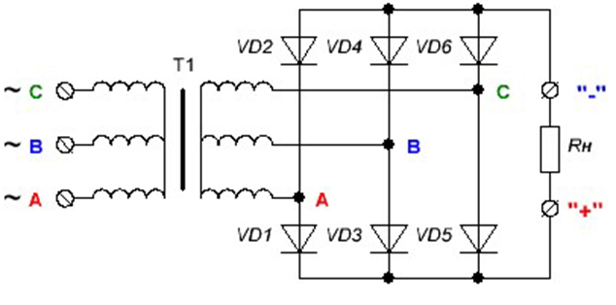

Рис. 16

В схеме используется уже шесть диодов и немного другая схема включения. Вообще схем трёхфазных выпрямителей достаточно много и наиболее совершенной, хотя редко употребляемой является схема «шесть мостов параллельно», а это уже 24 диода! Зато эта схема может выдавать высокое напряжение при большой мощности.

Трёхфазные мощные выпрямители используются в электровозах, городском электротранспорте (трамвай, троллейбус, метро), в промышленных установках для электролиза. Так же промышленные системы очистки газовых смесей, буровое и сварочное оборудование используют трёхфазные выпрямители.

Теперь вы знаете, какие бывают выпрямители переменного тока и сможете легко обнаружить их на принципиальной схеме или печатной плате любого прибора.

При этом вторичную обмотку трансформатора можно включать и звездой и треугольником, но чаще она включается в звезду, так как при этом есть возможность использовать нулевую точку для снятия половинного выпрямленного напряжения (рис. 17).

Каждая фаза обмотки трансформатора подключается к аноду одного и к катоду другого вентиля. 3 вентиля соединяются между собой в общую точку анодами (1, 3, 5) и образуют анодную группу вентилей, создающую (-) полюс на выходе, а 3 других вентиля образуют катодную группу вентилей и (+) полюс на выходе.

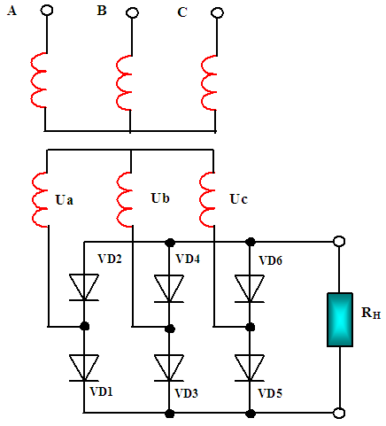

Рис. 17. Трехфазная двухтактная схема (схема Ларионова)

В анодной группе проводящим будет тот вентиль, на катоде которого наибольший отрицательный потенциал, а в катодной группе – тот, на аноде которого будет наибольший положительный потенциал. В любой момент времени ток протекает через 2 последовательно соединенных вентиля, сопротивление нагрузки и обмотки двух фаз.

Работа каждой пары вентилей происходит в течение 1/6 периода. Порядок следования фаз определяет, через какие пары вентилей протекает ток. Если изменить этот порядок, то изменится сочетание последовательно соединенных вентилей. В течение каждого периода выпрямляемого тока через каждую фазу трансформатора протекает 2 импульса тока положительной полярности в течение 1/3Т ( каждый импульс длится Т/6 ) и 2 импульса тока отрицательной полярности с той же длительностью ( рис. 18). Таким образом, каждая фаза трансформатора работает в течение 2Т/3, а каждый вентиль работает Т/3. Напряжение на выходе выпрямителя равно огибающей, полученной при выпрямлении 6-ти тактов напряжения (*m*=6 для этой схемы), а величина его равна мгновенному значению линейного напряжения между двумя фазами в период открывания вентилей в этих фазах.

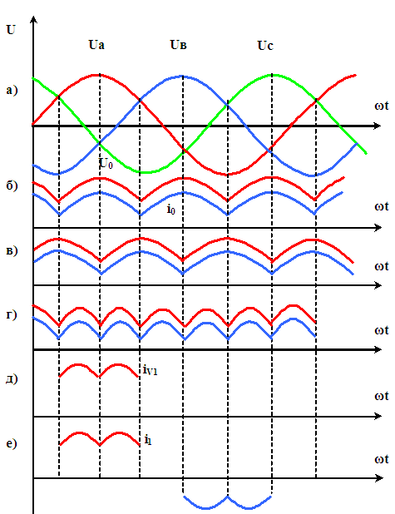

Рис. 18. Временные диаграммы работы трехфазной двухтактной схемы выпрямления

Величина постоянной составляющей выпрямленного напряжения определяется, как

*U0 = (m/π)U2 Sin (π/m) = (6/π)U2Sin (π/6) = 2,34 U2*

аналогично можно получить:

*I0 = 1.22I2* ,

где *I2*- действующее значение тока вторичной обмотки каждой фазы трансформатора. Частота пульсаций выпрямленного напряжения и тока *fn = 6fc*. Обратное напряжение на каждом вентиле

*UОБР=2,457U2*.

**Тиристорные управляемые выпрямители.**

Широкое применение тиристоров объясняется не только возможностью преобразовывать большие мощности (от десятков Вт до сотен кВт), но и в совмещением в одном устройстве нескольких функций: выпрямление и регулирование, выпрямление и стабилизация, преобразование и стабилизация и др.

Если цепь управляющего электрода УЭ не подключена к источнику электрической энергии, а напряжение и приложенное в прямом направлении между анодом А и катодом К тиристора, не превышает допустимого значения Uпр.д., то тиристор заперт, и ток через него не протекает. При достаточно высоком анодном напряжении, равном Uпр.д., в среднем р-n переходе тиристора происходит лавинообразное умножение числа свободных носителей заряда, что вызывает резкое возрастание анодного тока, протекающего через прибор (рис. 20.). В результате чего, происходит почти мгновенное (15-20 мкс) уменьшение падения напряжения на тиристоре. Переход тиристора в низкоомное состояние (т. е. состояние высокой проводимости ) называется включением (отпиранием) прибора. При этом прямой ток, протекающий через тиристор (область 4), ограничивается практически только сопротивлением нагрузки.



Рис.19

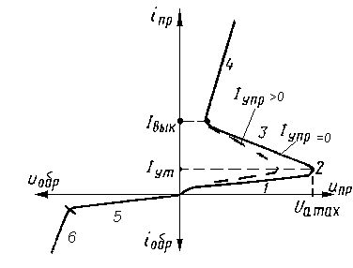

*1* – область непроводящего состояния в прямом направлении;

*2* – область пробоя;

*3* – область отрицательного сопротивления;

*4* – область высокой проводимости;

*5* – область непроводящего состояния в обратном направлении;

*6* – область необратимого лавинного пробоя.

Рис. 20. Условное обозначение и вольт-амперная характеристика тиристора

Следует указать, что до того, как рабочая точка тиристора попадает в низкоомную область, она пройдет участок отрицательного сопротивления (участок 3 рис.20.), который характеризуется нарастанием анодного тока при уменьшении падения напряжения на приборе. В области высокой проводимости вольт-амперной характеристики рабочая точка тиристора будет находиться до тех пор, пока величина анодного тока, протекающего через прибор, больше некоторой минимальной величины, называемой удерживаюшем током Iуд.

При отрицательном напряжении, приложенном к тиристору, оба крайние р-п перехода, включенные последовательно, оказывается смещенными в обратном направлении и только средний – в прямом. В этом случае работа тиристора аналогична работе р-n перехода, смещенного в непроводящем направлении и, следовательно, обратная характеристика (участок 5 рис.20.) тиристора подобна обратной характеристике кремниевого диода. В непроводящем состоянии сопротивление тиристора может достигать значения порядка нескольких десятков мегаом. Возвращение тиристора в непроводящее состояние называется включением (запиранием) прибора.

Участок 6 на рис. 5 представляет характерную картину необратимого пробоя р-n перехода.

Наличие управляющего сигнала на управляющем электроде снижает прямое напряжение включения Uвкл тиристора (рис. 20. Iупр> 0). Следовательно, для включения тиристора в этом случае требуется меньшее анодное напряжение.

Изменяя величину управляющего сигнала, можно регулировать значение напряжения включения тиристора.

Если управляющий сигнал обеспечил отпирание тиристора, то после этого прибор уже не управляется; для его запирания следует уменьшить анодный ток до такой величины, чтобы он был меньше значения удерживающего тока Iуд.

Поскольку после открывания тиристора цепь управления не влияет на его состояние, поэтому управление осуществляется импульсами небольшой длительности (десятки или сотни микросекунд) с достаточно крутым передним фронтом.

Существует несколько методов управления тиристорами, из которых следует отметить амплитудный, фазовый и фазо –импульсный.

Амплитудный метод управления заключается в том, что на управляющий электрод тиристора подают положительное напряжение, изменяющееся по величине. Тем самым обеспечивается изменение момента открывания тиристора.

В выпрямительных устройствах, которых используется фазовый метод управления тиристорами, с помощью фазовращающего моста изменяют фазу управляющего напряжения относительно напряжения на аноде тиристора. Частота следования управляющих сигналов в таких схемах должна быть синхронизирована с частотой сети. Схемы управления (СУ) просты.

Они содержат резистор и конденсатор. Недостатки фазового метода управления – малая крутизна управляющего напряжения и как результат – невысокая стабильность момента открывания тиристора. Фазо-импульсный метод управления тиристорами отличается от предыдущего тем, что с целью

Повышения точности и стабильности момента открывания тиристора на его управляющий электрод подают импульс напряжения с крутым фронтом. Этот метод получил в настоящее время наибольшее распространение. Схемы, реализующие этот метод, отличаются большим разнообразием и сложнее, чем при просто фазовом методе регулирования.

На рис. 21. показана схема однофазного однополупериодного выпрямителя при работе на активную нагрузку, а на рис. 22. представлены осциллограммы токов и напряжений схемы.

Если положительное напряжения подается на вентиль одновременно с управляющим импульсом, то ток в рабочей цепи будет протекать в течение половины периода. Такой режим (осциллограммы рис. 3б, в) называется неуправляемым. Если же управляющий импульс воздействует на тиристор с некоторым запаздыванием относительно начала действия прямого напряжения, то время протекания тока через вентиль уменьшается, и среднее значение выпрямленного тока за период I0α окажется меньше значения I0 в неуправляемом режиме работы выпрямителя.

Напряжение на нагрузке в регулируемом режиме U0α=I0αRH также будет меньше среднего напряжения на нагрузке U0α в неуправляемом режиме. Угол задержки открывания тиристора, отсчитываемый от фазы, которая соответствует открыванию неуправляемого вентиля, обозначается *α* и называется углом управления (запаздывания). Ток и напряжение в управляемом режиме зависят от угла α и для однофазной однополупериодной схемы равны:

π

IΟα= (I2m/2π)∫ sinωtdωt= (I2m/2π)(1+cosα)=I0 (1+cosα)/2

α

UΟα= I0αRH= I0 RH(1+cosα)/2= U0 (1+cosα)/2

где IΟ= I2m/π - постоянная составляющая выпрямленого тока;

UΟ= U2m/π - постоянная составляющая выпрямленого напряжения;

I2m, U2m - амплитуды напряжения и тока на вторичной обмотке;

IΟα, UΟα - постoянные составляюшие (средние значение) выпрямленного тока и напряжения в управляемом режиме.

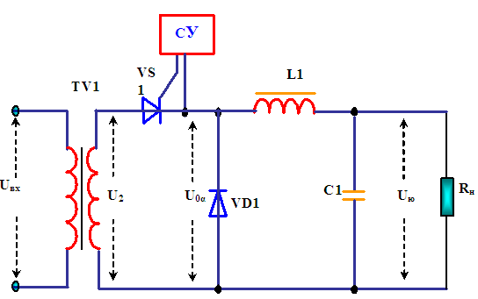

Рис.21. Схема однофазного однополупериодного выпрямителя при работе на активную нагрузку

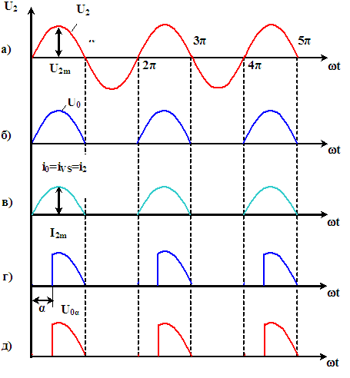

Рис. 22. Представлены осциллограммы токов и напряжений схемы.

С учетом того, что в двухфазной схеме выпрямления со средней точкой число фаз выпрямления m=2 постoянные составляюшие тока и напряжения в неуправляемом режиме в два раза больше

IΟα= (mI2m/2π), UΟ= U2m/π

В управляемом режиме получим:

π

IΟα= (mI2m/2π)∫ sinωtdωt= (2I2m/2π)(1+cosα)=I0(1+cosα)

α

UΟα= I0αRH= I0 RH(1+cosα)= U0 (1+cosα)

Зависимости (IΟα/ IΟ)=ϕ(α) и (UΟα/UΟ)=ϕ(α) называются регулировочными характеристиками. На рис. 23. показана регулировочная характеристика описываемого выпрямителя.

1

α

450 900 1350 1800

Рис. 4. Регулировочная характеристика выпрямителя

IΟα/ IΟ

Рис. 23. регулировочная характеристика описываемого выпрямителя.

Двухполупериодные схемы выпрямления рассмотрим на примере двухфазной схемы со средней точкой (рис. 24.).

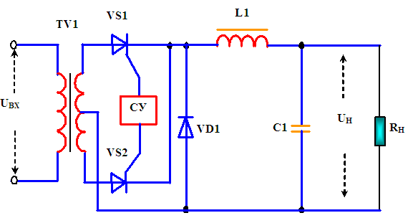

Рис.24. Двухполупериодная схема выпрямления

Если α>0 т.е. импульс тока IУПР протекает по цепи управляющего электрода с запаздыванием относительно начала работы неуправляемого вентиля, то в интервале от ωt=0 до ωt=α ток через тиристор VS1 не протекает, прямое напряжение на нем возрастает, напряжение на нагрузке равно нулю (рис. 24.).

В момент t1=α/ω тиристор VS1 с помощью импульса тока IУПР открывается, и напряжение на RH скачкообразно возрастает до значения, которое соответствует величине фазного напряжения U21(t) в момент времени t1. В момент времени t2=π/ω напряжение U21(t) меняет знак и под действием обратного тока тиристор VS1 закрывается. В момент t3=(π+α)/ω на управляющий электрод тиристора VS2 подается положительный потенциал, и под действием импульса тока IУПР он открывается, напряжение на нем UVS2 резко уменьшается, а напряжение на нагрузке U0 скачкообразно возрастает до значения U21(t). В интервале углов от ωt2 до ωt3 напряжение на нагрузке равно нулю, так как VS1 и VS2 закрыты. Затем процесс повторяется.

Нужно отметить, в управляемых выпрямителях вместе с увеличением угла управления α увеличивается разность фаз между током и напряжением, то есть возрастает потребление из сети реактивного тока и снижается коэффициент мощности выпрямителя.

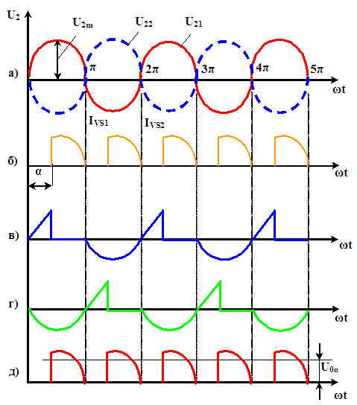

Рис. 25. Осциллограммы токов и напряжений выпрямителя со средней точкой

Для уменьшения пульсаций и потребления трансформатором выпрямителя реактивной мощности на выходе выпрямителя включается обратный диод VD1 (рис.24). В интервалах времени, когда открыт один из тиристоров, диод VD1 закрыт, так как к нему прикладывается обратное напряжение. При запирании тиристоров ток через дроссель начинает уменьшаться, в его обмотке наводится ЭДС самоиндукции, и под действием этой ЭДС отпирается диод VD1. Таким образом, в течение запертого состояния тиристоров ток нагрузки I0 замыкается через диод VD3.

Из приведенных на рис. 22 и 25 осциллограмм для активного характера нагрузки видно, что ток (напряжение) в ней имеет прерывистый пульсирующий вид, т. Е. Необходима установка фильтра. Фильтр, как правило, начинается с индуктивности. При этом выпрямитель может работать как в режиме прерывистого тока, когда накопленная в индуктивности энергия недостаточна для поддержания тока в цепи нагрузки до момента включения второй фазы выпрямителя, так и в режиме непрерывного тока. Режим непрерывного тока является основным режимом. При этом ток в нагрузке не прерывается потому, что энергия, накапливаемая в индуктивном сопротивлении нагрузки, достаточна для поддержания ток. Для обеспечения непрерывности тока необходимо, чтобы индуктивность фильтра была больше критической индуктивности

L>LKP=(RH/ω) tgα

Это условие трудно выполнимо при больших сопротивлениях нагрузки и при холостом ходе выпрямителя.

**СГЛАЖИВАЮЩИЕ ФИЛЬТРЫ. УМНОЖИТЕЛИ НАПРЯЖЕНИЯ.**

**Фильтры**

**Сглаживающие фильтры**

Для питания ряда узлов электронной аппаратуры обычно требуется постоянное напряжение. Напряжение же, получаемое на выходе рассмотренных выпрямительных схем, является или пульсирующим (трехфазный выпрямитель), или импульсным (одно- и двухполупериодный выпрямитель). Для того чтобы выпрямленное напряжение имело требуемую форму, применяют сглаживающие фильтры. Сглаживающие фильтры подразделяются на емкостные, индуктивные, индуктивно-емкостные.

При изучении различных схем выпрямления переменного тока мы убедились, что мгновенное значение выпрямленного напряжения не является постоянным, а представляется рядом Фурье, содержащим постоянную составляющую и сумму гармоник переменных составляющих, из которых наибольшую величину имеет первая гармоника, частота которой *fП=mfС*. Тогда мы определяем коэффициент пульсации выпрямленного напряжения

,

где *к* - номер гармоники.

Коэффициент пульсации можно определять и для тока КПI= I~/I0. При чисто активной нагрузке *КПU= КПI* , а при комплексной – *КПU≠ КПI*. Чаще всего нагрузка позволяет иметь коэффициент пульсации питающего напряжения значительно меньше, чем получается на выходе выпрямителя. Тогда для уменьшения пульсации на выходе выпрямителя включают сглаживающие фильтры.

Способность сглаживающего фильтра уменьшать пульсацию оценивается *коэффициентом сглаживания*, равным отношению коэффициента пульсации на входе фильтра (на выходе выпрямителя) к коэффициенту пульсации на его выходе (на нагрузке)

,

где *U01m*,*U Н1m* – амплитуды основной (первой) гармоники переменной составляющей на входе и на выходе фильтра;

*U0*,*UН* – постоянные составляющие напряжения на входе и выходе фильтра.

Кроме обеспечения необходимого коэффициента сглаживания к фильтрам предъявляются еще ряд требований. Так как через фильтр идет весь ток нагрузки, то на нем падает часть постоянной составляющей тока и напряжения. Чтобы уменьшить это падение фильтр обычно содержит различные комбинации реактивных элементов *L* и *C*, имеющих малые активные потери. Только при очень малых мощностях нагрузки фильтр вместо *L*содержит резисторы.

Требования, предъявляемые к фильтрам:

1. минимальное падение постоянной составляющей напряжения;
2. не должен искажать форму тока в нагрузке при быстром изменении сопротивления нагрузки *RН* (за счёт того, что реактивные элементы фильтра препятствуют быстрым изменениям тока и напряжения)
3. отсутствие перенапряжения и бросков тока в переходных процессах;
4. малая стоимость, габариты и вес;
5. высокая надёжность;
6. частота собственных колебаний фильтра должна быть меньше низшей частоты переменной составляющей выпрямленного напряжения и тока (иначе может быть резонанс в отдельных звеньях фильтра, и амплитуда переменной составляющей не уменьшится, а увеличится).

Существуют различные схемы фильтров: *C*, *L*, *LC*(Г-образные), *CLC*(П-образные), многозвенные *LC*и *RC*, резонансные, электронные фильтры на транзисторах и микросхемах.

**Пассивные фильтры**

Методы построения сглаживающих фильтров на реактивных элементах заключаются в следующем: последовательно в цепь тока нагрузки включают элемент, имеющий большое сопротивление для изменений тока и малое сопротивление для постоянной составляющей тока (например, реактивная катушка с сердечником, обладающая индуктивностью *L*, параллельный резонансный контур), а параллельно нагрузке включают элемент, обладающий малым сопротивлением для изменений тока и большим сопротивлением для постоянной составляющей тока (например, конденсатор, последовательный резонансный контур). Принцип действия этих фильтров основан на способности реактивных элементов накапливать и отдавать электрическую энергию.

Индуктивный фильтр состоит из дросселя *L*, включённого последовательно с нагрузкой *RН* (рис. 13.1.). Сглаживающее действие дросселя основано на возникновении в нём ЭДС самоиндукции, препятствующей изменениям переменной составляющей выпрямленного тока.

Сопротивление дросселя *ХL=ωПL* для постоянной составляющей тока равно 0 (здесь *ωП = 2πfП =2πmfС = mωС*), а переменной составляющей тока не равна 0, и на нём получается падение переменной составляющей напряжения. Для лучшего сглаживания пульсаций необходимо, чтобы индуктивное сопротивление дросселя было во много больше сопротивления нагрузки *RН* (то есть *ХL=ωПL*>>*RН*), тогда коэффициент сглаживания такого

фильтра .

*L*– фильтры можно применять в многофазных схемах выпрямления при большой мощности и, при небольшом сопротивлении нагрузки *RН*, тогда индуктивность фильтра получится небольшой, имеет малые габариты, и можно пренебречь активными потерями в нём. Но он имеет недостатки:

1. при резком изменении тока нагрузки на дросселе возникает большая ЭДС самоиндукции, что создаёт перенапряжение на его обмотке, что опасно для изоляции;
2. сглаживающее действие этого фильтра меняется при изменении тока нагрузки, так как согласно (3) индуктивность дросселя зависит от *RН*.



Рис. 26. Индуктивный фильтр

Достоинства: простота, малые потери мощности, малое изменение U выхода.

Наиболее простым является емкостный фильтр, который состоит из конденсатора CФ , включенного параллельно с нагрузкой (рис.27 а). Работа фильтра основана на способности конденсатора быстро запасать электрическую энергию, а затем относительно медленно отдавать ее в нагрузку.

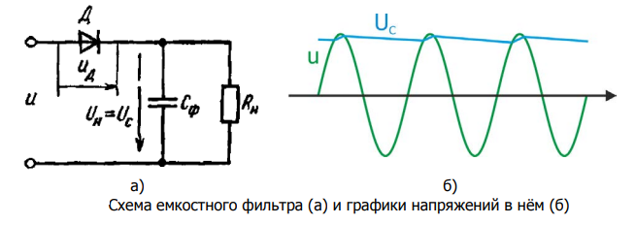

Рис. 27

Действие емкостного фильтра заключается в том, что при повышении напряжения на выпрямителе он накапливает электрическую энергию, а при снижении напряжения на выпрямителе, накопленная энергия на конденсаторе разряжается на нагрузку (рис. 27). Для обеспечения сглаживания пульсаций необходимо чтобы ёмкостное сопротивление конденсатора было значительно меньше, чем сопротивление нагрузки

*ХС = 1 / (ωСС*) <<*RН*,



Рис. 28. Емкостной фильтр

При отсутствии ёмкости коэффициент пульсации на выходе выпрямителя

*КП вх = 2 / (m2 – 1)*

Тогда коэффициент сглаживания *С*-фильтра



Достоинством его является простота и малые потери мощности. Но он обладает и рядом недостатков:

1. наличие ёмкостного фильтра приводит к увеличению обратного напряжения на вентиль;
2. при большом токе нагрузки нужна большая ёмкость фильтра, иначе напряжение на нагрузке резко падает с увеличением тока нагрузки из-за быстрого разряда конденсатора;
3. в многофазных схемах выпрямления из-за этого фильтра резко уменьшается угол отсечки, и может возникнуть пропуск фазы, то есть один из вентилей выпрямителя не будет проводить ток;
4. так как ток заряда конденсатора велик, и он проходит по выпрямителю, то угол отсечки тока вентиля сильно уменьшается по сравнению со случаем активной нагрузки выпрямителя;
5. через вентили выпрямителя проходит большая амплитуда тока, которая ограничивается только небольшим внутренним сопротивлением выпрямителя.

**Однозвенный Г- образный LС-фильтр**

Обычно начинается с индуктивности и состоит из дросселя и конденсатора и обеспечивает значительно больший коэффициент сглаживания (рис. 29.). При этом должно соблюдаться условие, что для первой гармоники

*ХС1 = 1 / (mωСС)<<RН<<ωСL = ХL1 ,*

тогда совместно они используются намного лучше, чем каждый из элементов фильтра отдельно.

При соблюдении этого условия общее сопротивление цепи для переменной составляющей выпрямленного напряжения сильно уменьшается, поэтому переменная составляющая выпрямленного тока через дроссель увеличится, падение напряжения на нём растёт, значит, переменная составляющая напряжения на зажимах нагрузки значительно уменьшается (по сравнению с её величиной при раздельном включении *L* и *C*). В этом случае, пренебрегая активным сопротивлением дросселя, можно считать, что *U0=UН*, тогда коэффициент сглаживания Г-образного фильтра равен

*КС = U01m / U Н1m= (mωС)2LC – 1.*

если учесть, что *ω0 = *– собственная частота фильтра, то

*КС = (mωС / ω0)2– 1.*



Рис. 29. Однозвенный Г- образный LС-фильтр

**Однозвенный П-образный LС фильтр**

П-образныйLС фильтр можно представить в виде двухзвенного, состоящего из ёмкостного фильтра *С0*и Г-образного, состоящего из *L* и *С1* (рис.30.).

Сглаживающее действие такого фильтра можно представить как совместное действие обоих звеньев, и его коэффициент сглаживания равен произведению коэффициентов сглаживания обоих звеньев, то есть

*КСП = КСС0 КСГ*,

или, подставив сюда значения *КСС0* и*КСГ* получим:





Рис. 30. Однозвенный П-образный LС фильтр

**13.2. Активные фильтры.**

Сглаживающие *LC*и *RC*-фильтры имеют ряд недостатков, основные из них:

1. громоздкость и дороговизна дросселя фильтра;
2. зависимость коэффициента сглаживания от тока нагрузки;
3. создание дросселем электромагнитных помех;
4. возникновение переходных процессов в фильтрах;
5. то, что медленные колебания и изменения напряжения беспрепятственно передаются в нагрузку;
6. у *RC*-фильтров большое падение напряжения, малая сглаживающая способность и т.д.

Чтобы исключить эти недостатки, сделаны активные фильтры. Они бывают на транзисторах и микросхемах. Принцип действия их основан на свойстве транзистора создавать в определённых режимах работы различные сопротивления для постоянного и переменного токов. Это видно из характеристики транзистора *Iк=ƒ(Uкэ)*. Сопротивление транзистора для постоянного тока *R0 = Uкэ/Iк*, где *Iк* – велик, а сопротивление для переменного тока *R~= ΔUкэ/ΔIк*,причём *ΔUкэ* – велико, *ΔIк* – мало, поэтому *R~>>R0*.

Для обеспечения сглаживающего действия транзистора надо правильно выбрать его рабочую точку ***А*** так, чтобы переменная составляющая напряжения, приложенная к коллектору, не смещала рабочую точку ***А*** за пределы пологого участка характеристики, то есть *Iк* остаётся почти неизменным. В простейших транзисторных фильтрах нагрузка включается либо в цепь эмиттера, либо в цепь коллектора (рис. 31.).

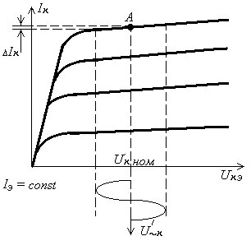

Рис. 31. Пояснение сглаживающего действия электронных фильтров.

В фильтре, где нагрузка включена в цепь коллектора, режим его работы определяется постоянной времени *R1C1* – цепочки (рис. 32.). Эта цепочка стабилизирует ток эмиттера, если её постоянная времени много больше периода пульсации входного напряжения.



Рис. 32. Схема электронного фильтра

Тогда рабочая точка ***А*** под воздействием пульсации входного напряжения будет перемещаться по пологому участку коллекторной характеристики (так как ток коллектора *Iк* почти не зависит от потенциала коллектора, а в основном определяется током эмиттера *Iэ*, поэтому при поддержании *Iэ=const* любое изменение входного напряжения только перемещает точку ***А*** вправо или влево, почти не меняя величину тока *Iк*). Тогда ток *Iк* меняется мало, а напряжение на нагрузке *UН=IкRН* останется почти неизменным. Незначительная пульсация на выходе транзистора будет сглаживаться конденсатором *С2*. Сопротивление *R2* служит для установки заданного режима.

1. заданное значение *UН* определяется величиной эталонного напряжения *Uэт*, которое вырабатывается в измерительном элементе (ИЭ) или подаётся извне;
2. независимо от числа и характера дестабилизирующих факторов, влияющих на *UН*, стабилизация осуществляется только в зависимости от значения самой величины *UН*;
3. компенсационный стабилизатор представляет собой замкнутую цепь прохождения сигналов.

Изменение выходного напряжения *ΔUН* поступает на вход ИЭ, оттуда сигнал идёт на усилительный элемент (УЭ), и с выхода УЭ сигнал *ΔUу* идёт на вход регулирующий элемент (РЭ); сюда же поступает приведённое дестабилизирующее напряжение, возникающее от любого дестабилизирующего фактора. Цепь, состоящая из измерительных ИЭ и УЭ, называется *главной обратной связью* (ОС) в отличие от цепей обратной связи, которые могут быть в каждом функциональном элементе.

**Умножители напряжения.**

Умножители напряжения позволяют получить на выходе устройства напряжение, в любое число раз большее напряжения на его входе.

Эти устройства в последнее время находят все большее применение, так как они заменяют высоковольтные трансформаторы. При такой замене получается заметный выигрыш в габаритах и массе, использованием трансформатора значения этих параметров получаются довольно большими, что диктуется необходимостью обеспечения требуемой электрический прочности.

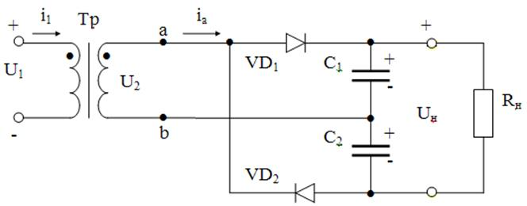

Рис. 33. Схема параллельного удвоителя напряжения

Он представляет собой два однополупериодных выпрямителя, подключенных к одной вторичной обмотке трансформатора. В один из полупериодов входного напряжения, когда точка а имеет положительный потенциал, а точка b – отрицательный, диод Д1 открыт, а диод Д2 закрыт. В этот момент времени конденсатор С1 через открытый диод Д1 заряжается до амплитудного значения напряжения U2m. В следующий полупериод входного напряжения потенциал точки b становится положительным, а потенциал точки а – отрицательным, диод Д1 будет закрыть, а диод Д2 – открыт. В этот полупериод через открытый диод Д2 заряжается конденсатор С2 до амплитудного значения входного напряжения. Конденсаторы С1 и С2 по отношению к выходным зажимам включены последовательно. Полярность напряжений на конденсаторах такова, что выходное напряжение устройства практически равно удвоенному амплитудному значению напряжения вторичной обмотки трансформатора, если постоянная времени разрядки τразр = CRH » T/2 (где С=С1=С2, Т – период входного напряжения). В противном случае конденсаторы будут разряжаться в следующие за их зарядкой полупериоды и выходное напряжение будет меньше 2U2m.

На рис. 34. изображена схема последовательного удвоителя напряжения.

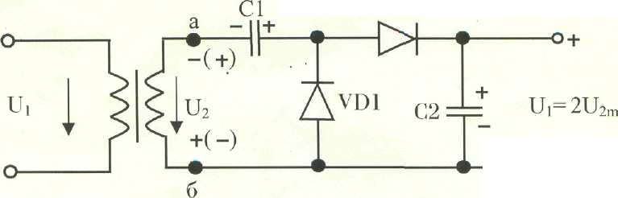

Рис. 34. Схема последовательного удвоителя напряжения.

В один из полупериодов входного напряжения, когда потенциал точки b положительный, а потенциал точки а отрицательный, диод Д1 открыт, а диод Д2 закрыт. В этот момент времени конденсатор С1 заряжается через диод Д1 до амплитудного значения напряжения U2m. В следующий полупериод потенциал точки а становится положительным а потенциал точки b – отрицательный, диод Д1 будет закрыт, а диод Д2 – открыт. Конденсатор С2 при этом начинает заряжаться через диод Д2, но от напряжения, равного сумме напряжений вторичной обмотки трансформатора U2 и напряжения ранее заряженного конденсатора С1. Следовательно, напряжение на резисторе Rн будет равно удвоенному значению напряжения U2m.

Последовательный удвоитель напряжения имеет ряд преимуществ по сравнению с параллельным удвоителем: пульсации выходного напряжения меньше, а стабильность работы выше. Кроме того, из нескольких последовательных удвоителей нетрудно собрать учетвертвители напряжения (рис. 35.), а соединив последовательно два учетверителя, можно получить выходное напряжение, в восемь раз превышающее напряжение, подаваемое на вход умножителя. По этой причине последовательные удвоители применяют чаще параллельных.

С помощью умножителей напряжения можно получить на выходе напряжение в несколько десятков киловольт, используя при этом малогабаритные и недорогие приборы (конденсаторы и диоды) с низкими номинальными напряжениями. Общими недостатками всех умножителей напряжения являются их невысокая мощность и низкий к.п.д.

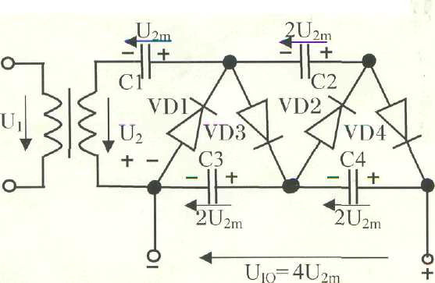

Рис. 35. Схема учетвертвителя умножителя напряжения

В настоящее время микроэлектронная технология коснулась и изготовления умножителей напряжения. Выпускаются и широко применяются интегральные микросхемы серии К299, позволяющие получать выходное напряжение 2000-2400 В при токе IH≤200мкА.

**Стабилизаторы напряжения и тока.**

Стабилизатором напряжения (тока) называют устройство, автоматический обеспечивающее поддержание напряжения (тока) нагрузочного устройства с заданной степенью точности.

**Дестабилизирующие факторы:**

- колебание напряжения сети (от +5% до -15%)

- температура окружающей среды.

**Классификация стабилизаторов по признакам:**

- по роду стабилизируемой величины – стабилизаторы напряжения и тока;

- по способу стабилизации – параметрические и компенсационные;

При параметрическом способе стабилизации используют некоторые приборы с нелинейной ВАХ, имеющей пологий участок, где напряжение мало зависит от дестабилизирующих факторов (стабилитроны, бареттеры, лампы накаливания, транзисторы). При компенсационном способе стабилизации постоянство напряжения обеспечивается за счет автоматического регулирования входного напряжения источника питания. Это достигается за счет введения отрицательной обратной связи между выходом и регулирующим элементом, который изменяет свое сопротивление так, что компенсирует возникшее отклонение выходной величины.

**Параметрический стабилизатор напряжения.**

В параметрических стабилизаторах напряжения режим стабилизации осуществляется за счет нелинейности вольтамперной характеристики (ВАХ) регулирующего элемента. От ВАХ зависит качество стабилизации. В параметрических стабилизаторах напряжения находят применение элементы, ВАХ которых представлена на рисунке 36.

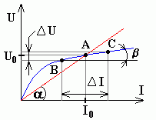

Рис. 36. Нелинейность вольтамперной характеристики (ВАХ)

Степень нелинейности ВАХ на рабочем участке ВС оценивается отношением динамического и статического сопротивлений.

**Статическое** сопротивление RС- это сопротивление, которое оказывает нелинейный элемент постоянному по величине току в выбранной рабочей точке А характеристики: RС=U0/I0=tg*a*.

**Динамическое** сопротивление элемента RД равно отношению изменения падения напряжения на элементе DU к изменению величины тока, протекающего через элементDI. Динамическое сопротивление является тем сопротивлением, которое оказывает элемент изменениям протекающего через него тока: RД=DU/DI=tgb.

Статическое и динамическое сопротивления не равны между собой и изменяются в зависимости от величины напряжения и тока :Ð*a*< Ðb; RС>RД.

В качестве нелинейных элементов в параметрических стабилизаторах напряжения используются газоразрядные и кремниевые стабилитроны. Схемы параметрических стабилизаторов с использованием стабилитронов применяются для стабилизации напряжения при мощности в нагрузке до нескольких ватт. Достоинство таких схем - простота исполнения и малое количество элементов, недостаток - отсутствие плавной регулировки и точной установки номинального значения выходного напряжения, кроме этого, у таких схем мал к.п.д..

Схема стабилизатора состоит из гасящего сопротивления RГ, включенного последовательно с нагрузкой, и стабилитрона VD, включенного параллельно нагрузке(рис.37.).

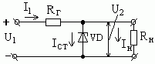

Рис.37. Схема стабилизатора состоит из гасящего сопротивления RГ

Рассмотрим принцип действия данного стабилизатора.

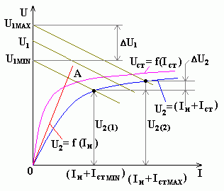

Рис.38.ВАХ стабилитрона и нагрузки

На рисунке изображены ВАХ стабилитрона и нагрузки (Рис.38.). Так как сопротивление нагрузки и стабилитрон включены параллельно, то для построения суммарной характеристики необходимо сложить характеристики сопротивления RН(прямая ОА ) и стабилитрона VD по оси токов. Полученная кривая представляет собой зависимость U2=*f*(IН+IСТ). Рабочий участок этой кривой получается смещением характеристики стабилитрона на величину тока нагрузки IН. Отложив на оси ординат величину входного напряжения U0, строим из этой точки характеристику сопротивления RГ. Точка пересечения этой характеристики с суммарной характеристикой сопротивления нагрузки и стабилитрона определяет установившийся режим для данной величины входного напряжения. При изменении входного напряжения характеристика сопротивления RГ перемещается и соответственно перемещается рабочая точка на суммарной характеристике U2=*f*(IН+IСТ).

Как видно из рисунка, при изменении входного напряжения от U1MINдо U1MAXнапряжение на сопротивлении нагрузки изменятся от U2(1)до U2(2), причем изменение выходного напряженияDU2значительно меньше изменения напряжения на входеDU1.

Для определения основных показателей качества параметрического стабилизатора постоянного напряжения представим его функциональной схемой для изменений напряжения на входе (рис.39.).

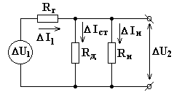

Рис.39. Функциональная схема для изменений напряжения на входе.

Считая, что стабилизатор нагружен на активное сопротивление RН, изменениеDU1является медленным и дифференциальное сопротивление стабилитрона неизменно в пределах рабочего участка характеристики стабилитрона. Тогда, передаточная функция, связывающая возмущение на входе DU1 с реакцией на выходе DU2, представляется коэффициентом деления

http://siblec.ru/mod/html/content/6sem/course83/Images/image6_05.gif(1)

Преобразуя (1), имеем

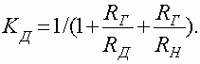(2)

Из (1) определяем

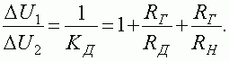(3)

Отношение DU1/DU2 является дифференциальным коэффициентом стабилизации KСТ.Д., который связан с коэффициентом стабилизации KСТ.U выражением

http://siblec.ru/mod/html/content/6sem/course83/Images/image6_08.gif(4)

где K0=U2/U1- коэффициент передачи постоянной составляющей напряжения стабилизатора.

**14.3. Компенсационные стабилизаторы напряжения.**

Компенсационные стабилизаторы напряжения в зависимости от места расположения регулирующего элемента (РЭ)**разделяются на стабилизаторы с последовательным и параллельным включением РЭ**. На рисунке 40. представлена функциональная схема стабилизатора напряжения с последовательным РЭ.

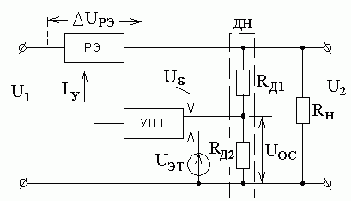

Рис.40. Функциональная схема стабилизатора напряжения с последовательным РЭ

**Силовая цепь**стабилизатора представляет из себя регулирующий элемент (РЭ) и нагрузку (RН). За счет изменения падения напряжения на РЭ поддерживается постоянство напряжения на нагрузке U2.

**Цепь отрицательной обратной связи** по напряжению (ООС) включает в себя: делитель напряжения (ДН), усилитель постоянного тока (УПТ), источник эталонного напряжения (UЭТ). Напряжение обратной связи (UОС) снимается с нижнего плеча ДН (RД2) и подается на вход УПТ, где происходит сравнение UОС и UЭТ. В УПТ усиливается разностное напряжение ( сигнал ошибки U*e*=UОС-UЭТ), что приводит к изменению тока управления (IУ) и изменению падения напряжения на РЭ (DUРЭ). Напряжение на выходе (U2) при этом восстанавливается до своего первоначального значения. Например, при возрастании напряжения на входе (U1) или уменьшении тока нагрузки происходит увеличение сигнала ошибки (U*e*), уменьшение тока управления (IУ) и увеличение напряжения на РЭ и восстановление напряжения на нагрузке.

Схема имеет более высокий КПД по сравнению со стабилизатором напряжения с параллельным РЭ. Недостатком схемы является невысокая надежность из-за возможных перегрузок РЭ по току.

Рассмотрим функциональную схему стабилизатора напряжения с параллельным РЭ (рис.41.):

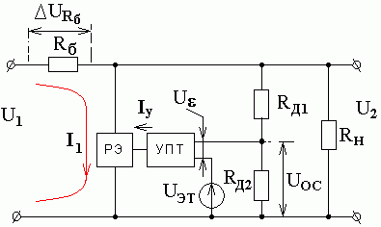

Рис. 41. Функциональная схема стабилизатора напряжения с параллельным РЭ

При возрастании входного напряжения U1в первоначальный момент времени увеличивается напряжение на нагрузке U2и, следовательно UОС. Последнее приводит к возрастанию напряжения ошибки U*e*, тока управления IУи потребляемого тока I1. При этом увеличивается падение напряжения на балластном резисторе DURб и напряжение в нагрузке восстанавливается, т.е. уменьшается.

Схема имеет невысокий КПД из-за потерь на балластном резисторе Rб, но более высокую надежность, т.к. так как силовой транзистор включен параллельно по отношению к нагрузке и не подвергается воздействию при коротких замыканиях.

**Принципиальная схема компенсационного стабилизатора напряжения**

На рисунке 42. представлена принципиальная схема компенсационного стабилизатора непрервного действия с последовательным РЭ. Регулирующий элемент выполнен на транзисторе VT1, УПТ на транзисторе - VT2, источником эталлоного напряжения служит стабилитрон VD, резистор R2 ограничивает ток стабилитрона. Делитель напряжения выполнен на резисторах R3, R4.

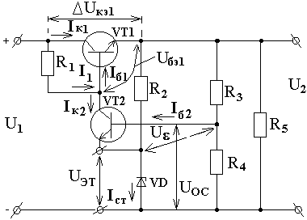

Рис.42. Принципиальная схема компенсационного стабилизатора непрервного действия с последовательным РЭ.

При возрастании напряжения U1 в первоначальный момент времени возрастает напряжени на нагрузке U2 и напряжение обратной связи UОС, снимаемое с нижнего плеча делителя напряжения R4. Напряжение ошибки U*e* увеличивается, потенциал эмиттера транзистора VT2 остается постоянным, а потенциал базы становится более положительным. Транзистор VT2 открывается, что приводит к увеличению тока IK2. По закону Кирхгофа для узла:

I*б*1=I1-IK2, поэтому ток базы транзистора VT1 уменьшается и транзистор закрывается. Падение напряжения DUКЭ1 увеличивается, а напряжение в нагрузке восстанавливается.

Рассмотрим перемещение рабочей точки на выходных характеристиках транзистора (РЭ) при возрастании входного напряжения (рис.43.). При этом нагрузочная прямая перемещается параллельно вправо по отношению к нагрузочной прямой для номинального уровня U1ном.

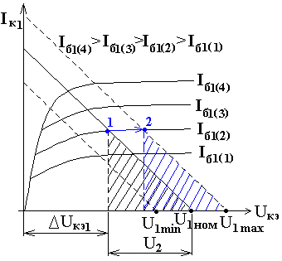

Рис. 43. Перемещение рабочей точки на выходных характеристиках транзистора (РЭ) при возрастании входного напряжения.

При возрастании напряжения U1 катет прямоугольного треугольника U2 остается постоянным, изменяется падение напряжения DUКЭ1=U1-U2. Рабочая точка переходит из положения "1" в "2".

Рассмотрим принцип действия компенсационного стабилизатора при изменении тока нагрузки (рис.44.).

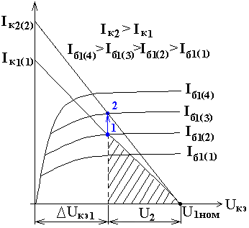

Рис.44. Принцип действия компенсационного стабилизатора при изменении тока нагрузки.

При возрастании тока нагрузки возрастает потребляемый ток от источника IК1, что приводит к увеличению падения напряженя на РЭ - DUКЭ1 и уменьшению напряжения на нагрузке. Рабочая точка переходит из положения "1" в "2" и происходит приоткрывание транзистора VT1 за счет увеличения тока базы. Напряжение на нагрузке восстанавливается.

1. Принцип действия импульсного стабилизатора напряжения.
2. Какие существуют способы повышения качества выходного напряжения в компенсационных стабилизаторах.

**Преобразователи напряжения.**

Для питания аппаратуры связи требуются различные значения постоянных и переменных напряжений. Если есть источник электрического питания, вырабатывающий энергию постоянного тока одного напряжения (аккумуляторная батарея, выпрямитель и т.д.), то для питания аппаратуры связи разными номиналами напряжения применяются специальные устройства, преобразующие напряжение постоянного тока одной величины в напряжение переменного и постоянного тока другой величины. Эти устройства называются преобразователями постоянного напряжения (ППН). Они преобразуют энергию постоянного тока в энергию переменного тока, который можно опять выпрямлять. Преобразователи, преобразующие энергию постоянного тока в энергию переменного тока, называются инверторами. Если на выходе инвертора поставить выпрямитель, то получим, преобразователь с выходом на постоянном токе, он называется конвертором.

В настоящее время в основном используются полупроводниковые преобразователи, которые делаются на транзисторах или на тиристорах. Их основной частью являются инверторы. Они бывают однотактные и двухтактные, с самовозбуждением или с независимым возбуждением (с усилением мощности). Существуют инверторы тока и напряжения.

Тиристорные инверторы классифицируются по принципу коммутации тиристоров: автономные или ведомые сетью, по включению коммутируемой емкости относительно нагрузки - параллельные, последовательные и последовательно-параллельные.

Транзисторные инверторы классифицируются: по способу включения транзисторов - с общим эмиттером или с общим коллектором, по типу обратной связи - с ОС по напряжению, с ОС по току, с ОС по напряжению и току.

Одной из составных частей инвертора является трансформатор, который создает переменное напряжение и преобразует его величину. Так как на вход трансформатора подается постоянное напряжение, то для его нормального функционирования в его первичной цепи нужно устройство, периодически размыкающее и замыкающее цепь постоянного тока - ключ, прерыватель тока. Прерывание тока или изменение направления этого тока вызывает появление в магнитопроводе трансформатора изменяющегося во времени магнитного потока Ф(t), который по закону электромагнитной индукции индуцирует в обмотках трансформатора ЭДС, величина которой пропорциональна скорости изменения магнитного потока и числу витков обмоток.

**Структурная схема однотактного преобразователя с самовозбуждением**

Структурная схема однотактного преобразователя приведена на рис.45.

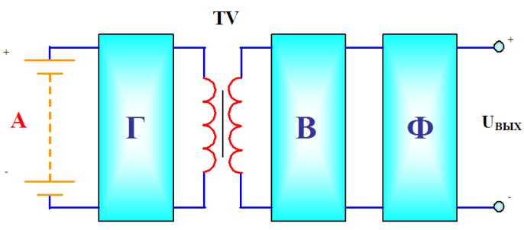

А – аккумулятор, Г – генератор, В – выпрямитель, Ф – фильтр.

Рис. 45. Структурная схема однотактного преобразователя с самовозбуждением

Источником постоянного тока служит аккумуляторная батарея Б, имеющая небольшое напряжение UВХ, которое подается на вход трансформатора Тр предназначенного для формирования переменного напряжения и преобразования его значения. Поскольку напряжение аккумулятора постоянно, то для нормального функционирования трансформатора в его первичной обмотке необходимо включить прерыватель тока, периодически с частотой 350…400 Гц замыкающий и размыкающий

Прерывателем является ключ *К*, который периодически замыкается и размыкается, соответственно в сердечнике трансформатора магнитный поток то увеличивается, то уменьшается, создавая на вторичной обмотке переменную ЭДС. В качестве ключа *К* можно использовать любые электронные и электромагнитные устройства. Такие преобразователи на современном этапе позволяют получить на выходе переменное напряжение частотой 30 ÷ 50 Гц. Поэтому они используются редко.

**Двухтактные преобразователи с независимым возбуждением.**

Рассмотрим пример двухтактного преобразователя на транзисторах с самовозбуждением и трансформаторной обратной связью. Для этого используем транзисторы, включенные по схеме с общим эмиттером, схема которого приведена на рис. 46.

Этот ППН представляет собой релаксационный генератор напряжения прямоугольной формы с отрицательной обратной связью по напряжению. В нем сердечник трансформатора делается из материала с прямоугольной петлей гистерезиса (ППГ), а транзисторы *Т1* и *Т2* работают в ключевом режиме. За счет разброса параметров транзисторов *Т1* и *Т2* в момент включения питания *U0*, один из них окажется более открытым, чем другой. Пусть более открытым окажется *Т1*, тогда через него пойдет больший коллекторный ток, чем через *Т2*. Первичная обмотка трансформатора имеет среднюю точку *0*, соединенную с эмиттерами обоих транзисторов. Входное напряжение *U0* подается между общей точкой эмиттеров и средней точкой первичной обмотки трансформатора. Токи по полу обмоткам *ао* и *об* всегда протекают в противоположных направлениях. Если *IK1> IK2*, то ток через *ао* будет больше, чем по полу обмотке *об*. В сердечнике трансформатора появляется магнитный поток, направление которого определяется током *IK1*, этот поток создает во вторичной обмотке и в обмотке обратной связи трансформатора ЭДС.

При подаче на вход инвертора напряжения U0 через делитель напряжения Rб, Rn подается отрицательное напряжение смещения на базы транзисторов, за счет чего они открываются. Полярность ЭДС в U ОС за счет тока IK1 выбрана так, чтобы в обмотке вг был плюс на точке в и минус на точке г, тогда Т1 еще больше откроется, а Т2 закроется, т.е. IK1 растет, а IK2 уменьшается, следовательно растет магнитный поток в сердечнике трансформатора. Когда сердечник насытился, dФ/dt=0, т.е. ЭДС в обмотке WОС и W2 перестанут наводиться. В WОС за счет ЭДС самоиндукции (+) на точке в начнет уменьшаться, и (-) на точке г тоже уменьшится, т.е. Т1 закроется, а Т2 откроется, тогда IK2 будет больше IK1, и сердечник трансформатора начнет перемагничиваться, т.е. появится dФ/dt, в результате lОС и W2 изменят знак, и Т2 еще больше откроется, а Т1 еще больше закроется. Это будет продолжаться опять до насыщения сердечника. В результате на выходе W2 образуется переменное напряжение почти прямоугольной формы. В этой схеме ключевой режим транзисторов задается с помощью прямоугольной петли гистерезиса. Конденсатор C нужен для повышения крутизны нарастания полуволн коллекторных токов IK1 и IK2. (рис.46.)

Такие инверторы используются на небольших мощностях (до 50 Вт).



Рис. 46. Схема двухтактного преобразователя на транзисторах с

самовозбуждением и трансформаторной обратной связью.

На большие мощности используются инверторы с независимым возбуждением (с усилением мощности), схема которого приведена на рис. 47.

В этой схеме через *Тр2*управляющий сигнал подается на переход эмиттер-база транзисторов *Т1* и *Т2*, с заданной частотой. *Т1* и *Т2* попеременно открываются, создавая в первичных обмотках трансформатора *Тр1* токи разного направления *IK1* и *IK2*. В результате на выходе *W2*создается переменное напряжение, форма которого задается формой петли гистерезиса сердечника *Тр1*.

**

Рис. 47. Схема инвертора с независимым возбуждением (с усилением мощности)

**Тиристорные преобразователи.**

Преобразователи на тиристорах делаются при большой мощности нагрузки. Тиристоры обладают двумя устойчивыми состояниями и выпускаются на напряжения до нескольких киловольт и токи до сотен ампер. В инверторах, ведомых сетью, коммутация тиристоров обеспечивается сетью переменного напряжения, на которую работает инвертор. В автономных инверторах частота коммутации тиристоров обеспечивается частотой работы системы управления тиристорами. Рассмотрим для примера двухтактный автономный преобразователь на тиристорах со средней точкой (рис. 48.).



Рис. 48. Схема преобразователя напряжения на тиристорах.

Для открывания тиристора необходим сигнал со схемы управления (СУ), которая представляет генератор импульсов, подаваемых со сдвигом на 180**0** на управляющие электроды тиристоров *Т1* и *Т2*, обеспечивая поочередно их открывание. Для запирания тиристоров служит коммутирующий конденсатор *CK*, подключенный параллельно по отношению к нагрузке. Трансформатор *Тр* в тиристорном инверторе должен работать в линейной области кривой намагничивания сердечника. Допустим вначале пришел со СУ сигнал на открывания *Т1*, тогда через открытый *Т1* входное напряжение *U0* прикладывается к первичной обмотке *ао* трансформатора *Тр* (-) в точке *а* и (+) в точке *о*, в сердечнике трансформатора создается магнитный поток, индуцирующий в первичной полу обмотке *ов* ЭДС взаимоиндукции, равную по величине *U0* и с полярностью (+) в точке *о* и (-) в точке *в*. В результате коммутирующий конденсатор *CК* заряжается до напряжения *2U0*. Во вторичной обмотке *Тр* тоже индуцируется ЭДС *E2*.

В следующий момент со схемы СУ приходит сигнал на открывание *Т2*, в результате оба тиристора оказываются открытыми, и конденсатор *СК* разряжается через открытый *Т2*на *Т1* и закрывает его. В это время все *U0* приложено к полу обмотке *ов* с полярностью (+) на *о* и (-) на *в*. В полу обмотке *ао* индуцируется ЭДС с полярностью (+) на *а*, (-) на *о*, конденсатор перезаряжается до *UC = 2U0* c обратной полярностью. На выходе трансформатора в это время образуется импульс ЭДС противоположной полярности. В начале третьего полу периода опять открывается *Т1* и конденсатор *СК* оказывается включенным через него параллельно *Т2* и закрывает *Т2*. В дальнейшем процесс повторяется. В этой схеме напряжение *U2* изменяется по экспоненте (рис. 49.).

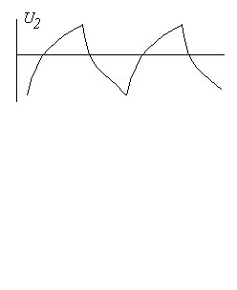

Рис. 49. Форма напряжения на вторичной обмотке силового трансформатора

Условием устойчивой работы тиристорного инвертора является надежное запирание ранее работающего тиристора. Для надежного выключения надо, чтобы уменьшения тока через тиристор уменьшается от *Iмах* до *0* было достаточно для полного восстановления запирающих свойств тиристора. Это время называется временем восстановления тиристора. Для этого емкость конденсатора должна быть достаточной, чтобы выполнялось условие *tв>2tвыкл.доп*., где *tвыкл.доп.* – допустимое время выключения тиристора (дано в справочниках). Недостатком таких инверторов является то, что напряжение на его выходе сильно зависит от тока нагрузки из-за того, что при уменьшении *ZН* сильно меняется постоянная времени перезаряда конденсатора.